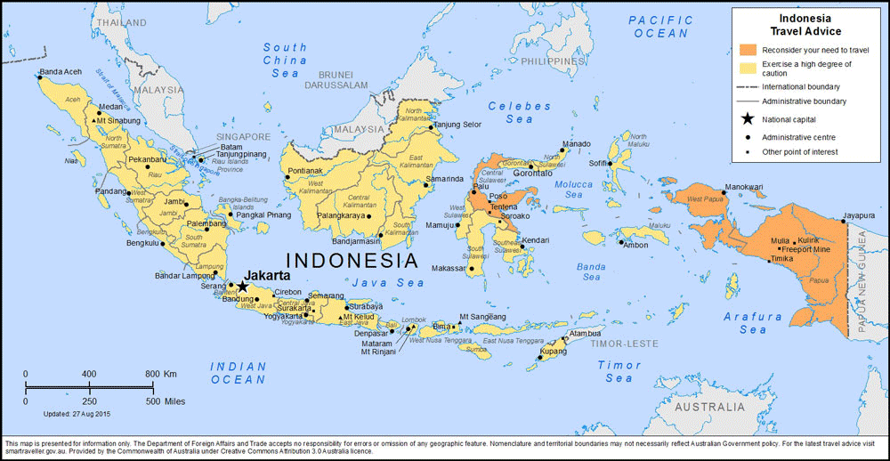

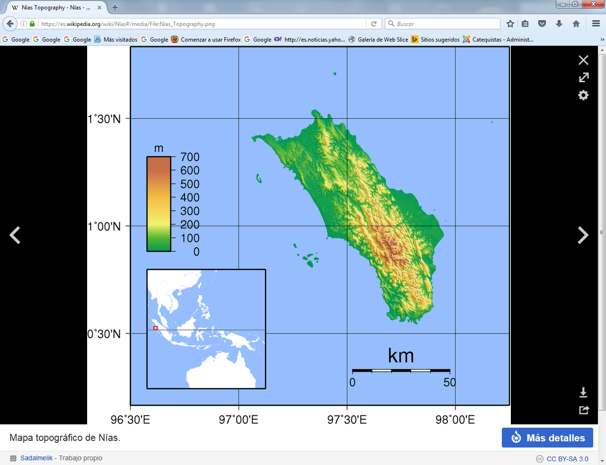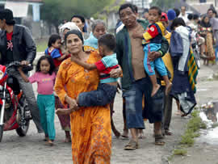

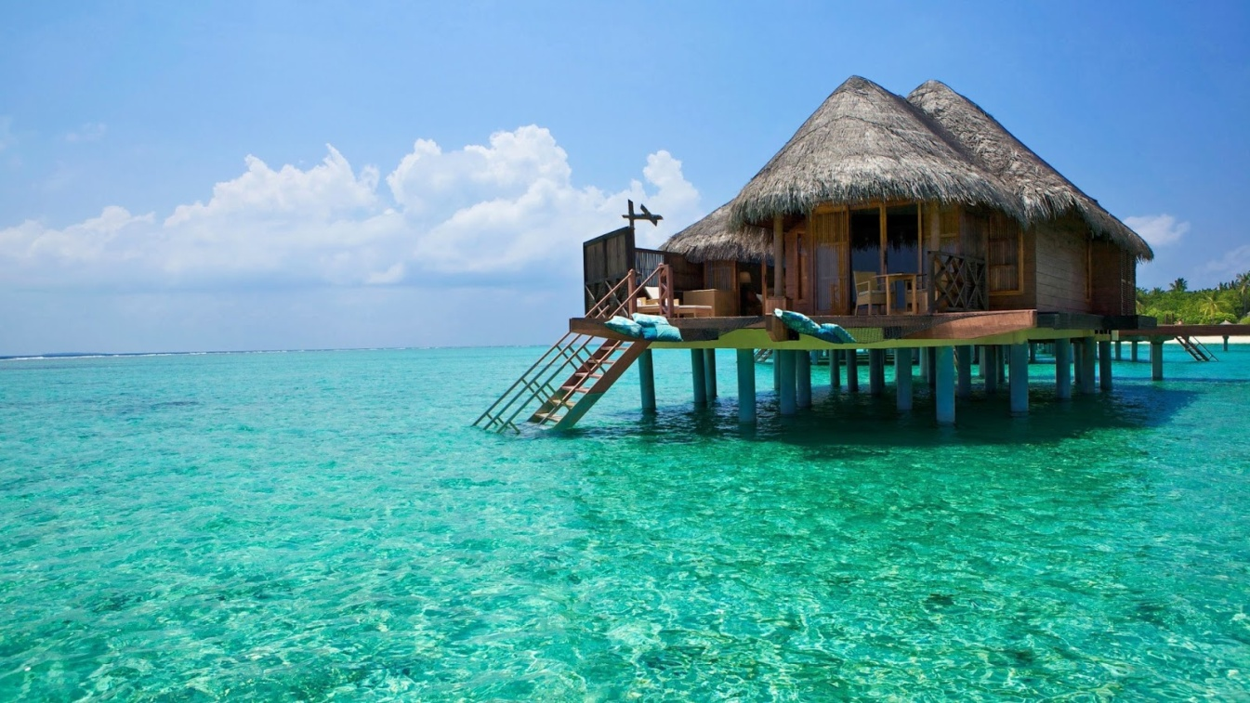



**Nías (Tanö Niha en lengua nías; *Pulau Nias* en indonesio) es una isla** [**indonesia**](https://es.wikipedia.org/wiki/Indonesia)**, situada a 125** [**km**](https://es.wikipedia.org/wiki/Km) **de la costa occidental de** [**Sumatra**](https://es.wikipedia.org/wiki/Sumatra)**, en el** [**océano Índico**](https://es.wikipedia.org/wiki/Oc%C3%A9ano_%C3%8Dndico)**. Conforma, junto a las** [**islas Hinako**](https://es.wikipedia.org/w/index.php?title=Islas_Hinako&action=edit&redlink=1) **y otros islotes más pequeños el denominado archipiélago de Nías (*Kepulauan Nias*). Forma parte de la cadena de islas paralela y al sur de la isla de Sumatra, con la isla de** [**Simeulue**](https://es.wikipedia.org/wiki/Simeulue) **140 Km al noroeste, las** [**islas Batu**](https://es.wikipedia.org/wiki/Islas_Batu) **80 Km al sudeste y más al sudeste las** [**islas Mentawai**](https://es.wikipedia.org/wiki/Islas_Mentawai)**.**

**Tiene una superficie de 5.625 km² y unos 640.000 habitantes. Sus localidades principales son Gunung Sitoli y Teluk Dalam.**

**El pueblo Nías tiene lengua propia, si bien en las escuelas se estudia el** [**indonesio**](https://es.wikipedia.org/wiki/Idioma_indonesio) **y, por el** [**turismo**](https://es.wikipedia.org/wiki/Turismo)**, se habla** [**inglés**](https://es.wikipedia.org/wiki/Idioma_ingl%C3%A9s)**. Conviven comunidades musulmanas, católicas y protestantes.**

**Los** [**tsunamis**](https://es.wikipedia.org/wiki/Terremoto_del_Oc%C3%A9ano_%C3%8Dndico_de_2004) **de diciembre de** [**2004**](https://es.wikipedia.org/wiki/2004) **se cobraron 122 vidas en Nías, y el terremoto posterior de Sumatra de** [**2005**](https://es.wikipedia.org/wiki/2005) **más de 800.**

**Nías (Tanö Niha en lengua nías; *Pulau Nias* en indonesio) es una isla** [**indonesia**](https://es.wikipedia.org/wiki/Indonesia)**, situada a 125** [**km**](https://es.wikipedia.org/wiki/Km) **de la costa occidental de** [**Sumatra**](https://es.wikipedia.org/wiki/Sumatra)**, en el** [**océano Índico**](https://es.wikipedia.org/wiki/Oc%C3%A9ano_%C3%8Dndico)**. Conforma, junto a las** [**islas Hinako**](https://es.wikipedia.org/w/index.php?title=Islas_Hinako&action=edit&redlink=1) **y otros islotes más pequeños el denominado archipiélago de Nías (*Kepulauan Nias*). Forma parte de la cadena de islas paralela y al sur de la isla de Sumatra, con la isla de** [**Simeulue**](https://es.wikipedia.org/wiki/Simeulue) **140 Km al noroeste, las** [**islas Batu**](https://es.wikipedia.org/wiki/Islas_Batu) **80 Km al sudeste y más al sudeste las** [**islas Mentawai**](https://es.wikipedia.org/wiki/Islas_Mentawai)**.**

**Tiene una superficie de 5.625 km² y unos 640.000 habitantes. Sus localidades principales son Gunung Sitoli y Teluk Dalam.**

**El pueblo Nías tiene lengua propia, si bien en las escuelas se estudia el** [**indonesio**](https://es.wikipedia.org/wiki/Idioma_indonesio) **y, por el** [**turismo**](https://es.wikipedia.org/wiki/Turismo)**, se habla** [**inglés**](https://es.wikipedia.org/wiki/Idioma_ingl%C3%A9s)**. Conviven comunidades musulmanas, católicas y protestantes.**

**Los** [**tsunamis**](https://es.wikipedia.org/wiki/Terremoto_del_Oc%C3%A9ano_%C3%8Dndico_de_2004) **de diciembre de** [**2004**](https://es.wikipedia.org/wiki/2004) **se cobraron 122 vidas en Nías, y el terremoto posterior de Sumatra de** [**2005**](https://es.wikipedia.org/wiki/2005) **más de 800.**

